机电系统设计实践结题报告

荆尹浩宇 滕一铭 张佳悦

2022年7月30日

目录

机电系统设计实践结题报告 3

1. 需求分析 3

1.1 车架主体与抓取结构 3

1.2 传感器及控制器硬件 3

1.3 数据通讯 3

1.4 电机驱动与电源 4

2. 原理方案设计 4

2.1 车架主体与抓取结构 4

2.2 传感器及控制器硬件 5

2.3 数据通讯 5

2.4 电机驱动与电源 6

3. 详细设计 7

3.1 机械结构设计 7

3.2 控制系统设计 9

3.2.1 硬件单元详细设计 9

3.2.2 运动控制详细设计 10

3.2.3 循迹算法详细设计 10

3.2.4 避障算法详细设计 12

3.2.5 自主取放物及模式转换算法详细设计 15

4. 调试与测试 15

4.1 运动控制调试 15

4.2 循迹算法调试 15

4.3 避障算法调试 16

4.4 自主取放物及模式转换部分调试 16

5. 小组分工 17

6. 课程感受及建议 17

机电系统设计实践结题报告

从需求分析与原理方案设计，到详细方案设计及可行性论证，再到实际的制造装配与集成调试，一辆自主取放物的循线避障小车最终在我们的讨论、学习与实践的过程中一步步予以实现。为梳理我们在学习讨论的过程中收获的知识，总结从分析设计到修改调试整个过程的经验，并为之后的深入学习做好准备，我们将设计实践的全过程及体会感受总结如下。

1. 需求分析

课程的总体任务为“设计并实现一个机电系统，在2种不同场地，分别按规定路线自助寻线与无固定路线自助避障，将给定货物从一个指定位置运输到另一指定位置”，可将此任务分解为车架主体与抓取结构、传感器及控制器硬件、数据通讯、电机驱动与电源四个方面进行逐个分析。

1.1 车架主体与抓取结构

在车架主体方面，首先，从整体尺寸角度考虑，由于在自助避障任务中，障碍物间距不小于350mm，因此车架宽度应小于350mm且以尽可能小巧紧凑为佳，需要合理安排车身硬件布置；其次，从选用材料角度考虑，车架材料的选择需具有一定刚度以保证结构稳定性，同时也应注意适当减重，使小车尽量轻便以提高速度；最后，从空间结构角度考虑，小车占地面积不大且所用硬件较多，可考虑做成二层或三层结构，且需注意合理安排重力配平，保障其行驶稳定性。

在抓取结构方面，首先，从机械爪和舵机的角度考虑，货物尺寸为直径30mm，高40mm，其重量为50g，因此抓取结构中的机械爪需与货物尺寸相匹配，且相应舵机需要有足够的力矩；其次，从抓取结构角度考虑，因小车本身体积有限，因此抓取结构应精简小巧，同时保障抓取货物的稳定性，此外还需考虑抓取结构的工作空间，如不能遮挡摄像头视野等。

1.2 传感器及控制器硬件

完成智能小车任务所需的传感器主要包括红外传感器、超声传感器、线阵CCD传感器、OpenMV等，需要仔细比较其优劣选用合适的硬件以确定具体的设计方案；常用的控制器包括STM32F407开发板、MSP430F149开发板、Cyclone IV FPGA开发板等，不同控制器的性能不同，也可以从接口需求、计算能力、传感功能需求、可利用资源、可实现性等方面综合考量进行选择。此外，也需要考虑不同硬件之间的配合及各自的装配方式。

1.3 数据通讯

需要实现的通讯任务主要包括实时图像、指令数据、状态参数和舵机命令的传输，具体的通讯方式包括USB线、异步串口、CAN和以太网等有线通讯方式和蓝牙、Zigbee、WiFi等无线通讯方式。不同的通讯方式有其各自的特点及优缺点，具体选型需要依据传输数据量、数据传输延时、具体元器件特点、车载与PC端软件开发量、硬件接口等因素综合决策。

1.4 电机驱动与电源

可以选用的电机有多种类型，具体包括航模舵机、直流电机、永磁同步电机、音圈电机、步进电机、交流异步电机等，其中前两种电机在智能小车中应用较多，需要在比较性能后选用合适电机。在驱动方式上，可以选择使用两轮或三轮并采用两轮驱动，也可以选择使用四轮并采用四轮驱动或者后轮驱动，几种方式各有优劣，也需综合考虑选择合适的驱动方式。另外，由于单片机、电机、舵机等不同硬件的所需电压不尽相同，也需要考虑相应的电源与二次电源的选择。

1. 原理方案设计

在进行需求分析、任务分解及文献调研后，我们最初的原理方案设计在老师的指导下经历了两次较大的修改，一是将原计划采用的麦克纳姆轮换为了普通轮，并修改了相应硬件及方案设计，二是在结构上将四轮改为三轮增强稳定性，增添第三层以确保OpenMV及摄像头视野不受干扰等。具体的改动过程及原因考虑已经在之前的《智能小车文献调研与原理方案设计》中予以详述，因此下文将重点介绍最终的原理方案设计，同样分为车架主体与抓取结构、传感器及控制器硬件、数据通讯、电机驱动与电源四个方面。

2.1 车架主体与抓取结构

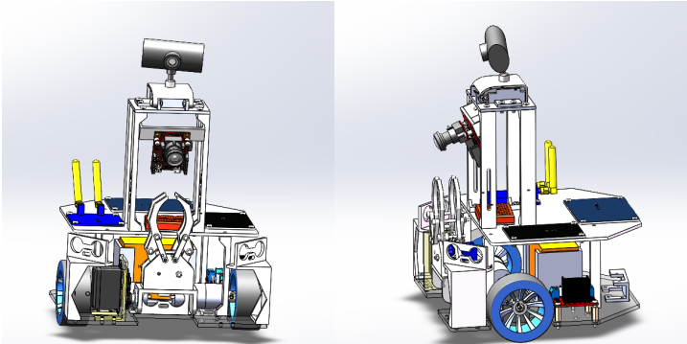

图1 原理方案设计最终版小车3D模型图

在车架布局上，我们使用了两个普通车轮与一个万向轮，分别置于小车的前端左右两侧和后端（原理方案设计最终版3D模型如图1）。同时，由于小车尺寸的限制和需要装载多种元器件及电子线路的要求，我们将小车总体分为三层，第一层主要放置机械臂基座、电源电池组、电机及其驱动模块、超声波传感器等，第二层放置单片机、电压转换模块、IMU、蓝牙模块和WiFi模块等，第三层放置遥控用摄像头，并在二三层连接件处固定OpenMV支架以放置OpenMV。

在抓取结构上，我们选用了最简单的二自由度机械臂，用两台舵机控制手爪开合与机械臂旋转角度完成抓取。具体而言，机械臂的转动轴与小车横向平行，抓取货物时在小车前方，抓取货物后将旋转至小车结构中，避免干扰摄像头收集图像信息。在具体的结构设计上，手爪的每个爪体用两个转轴连接，实现转动完成抓取。上部的轴一端固定，一端与手爪连接，下部轴一端与手爪连接，一边为齿轮，两侧由一个舵机驱动，通过齿轮传动同时驱动两个手爪。

2.2 传感器及控制器硬件

在循迹部分中，考虑到摄像头相比于红外传感器具有更强的前瞻能力，相比于线阵CCD具有更强的纠偏能力和较短的图像获取时间，我们选用了OpenMV摄像头作为传感器。在避障部分中，我们选用了超声波传感器及IMU作为传感器，在小车的前方左中右测及后方分别放置一个超声波传感器，以在确定小车周围障碍物的情况的同时获取小车的姿态角度，使小车顺利到达终点。

控制器硬件的选择主要基于计算能力和编程难易程度，具体而言，FPGA的并发速度快，可靠性好，但调试困难，其他传统形式则难度更大，相比之下，采用CPU会简便许多。在智能小车的循迹、避障任务中，显然对于计算力和内存要求最高的是图像处理。STM32具有一定的图像处理能力，而树莓派的开发环境搭建较为繁琐，STM32更适于硬件开发。考虑到OpenMV作为传感器则可以替代树莓派进行图像处理相关的工作，我们决定开发时以STM32为主，辅助OpenMV图像处理模块作为上位机。

2.3 数据通讯

考虑到小车需要进行远程无限通信与控制，因此需要寻找无线通讯的手段。在比较蓝牙、Zigbee、WiFi三种无线通讯方式后，我们选用了更加熟悉的HC-05蓝牙串口模块作为单片机与移动终端的通讯方式，完成指令数据传输、状态参数传输、舵机命令传输的任务。而对于摄像头向PC机实时传输图像进行遥控，蓝牙和Zigbee的传输速率不足，需要使用WiFi模块进行传输。在分析调研后，我们将对基本功能模块及彼此通讯的构思整理如下图。

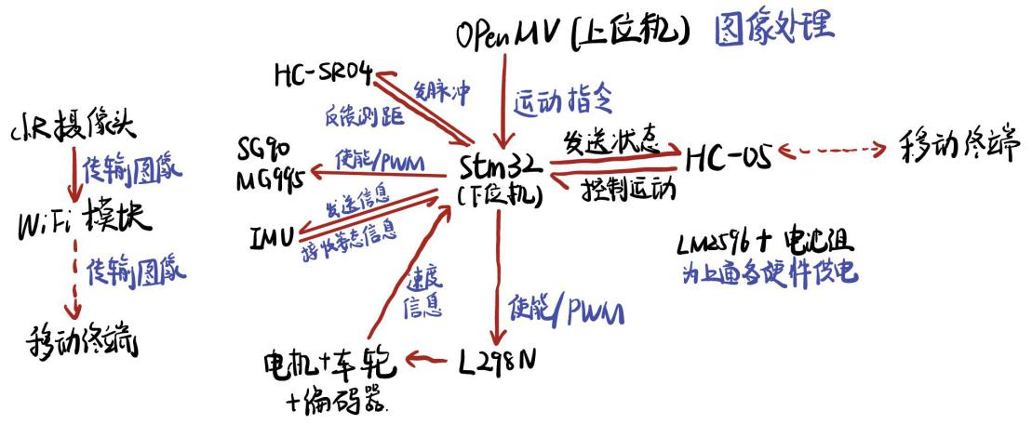

图2 基本模块功能及通讯构思

2.4 电机驱动与电源

在电机选型上，由于控制车轮转动对于转动角度的控制精度要求很低，但对于电机功率与扭矩的要求较高，因此直流电机适合连续旋转、控制逻辑简单的特点符合我们的要求。在驱动方式上，由于四驱操作变量过多，且可能出现打滑等现象，因此为增强运动过程的可控性与稳定性，因此我们计划选用操控性更好的两驱结构。具体实现方式上，可以通过两个普通轮的差速转向实现循迹过程中小车的转向，通过原地转向实现避障过程中小车方向的改变，另外通过一个万向轮配合起到使小车平稳移动的作用。在车轮驱动上，我们选择了L298N电机驱动模块，每个可以驱动两个电机，因此用一个驱动模块完成车轮驱动。

经过调研后，我们将需要用到的各元器件所需电压整理如下表。由于需求主要为直流电源，而直流电机25GA370的额定工作电压为12V，因此我们选取实验室提供的由干电池串联而成的12V直流电源作为总电源，考虑到其他各个元件与模块的用电需求，还需要加入二次电源，即可满足12V转3.3V和12V转5V的电源模块，即可满足电源电压的要求。

表1 各元器件所需电压

|  |  |
| --- | --- |
| **元器件** | **所需电压** |
| 25GA370直流电机 | 12V |
| 直流电机编码器 | 5V |
| STM32F103单片机 | 3.3V |
| HC-05蓝牙串口模块 | 5V |
| L298N电机驱动模块 | 5V |
| OpenMV图像处理模块 | 5V |
| HC-SR04/HY-SRF05超声传感器 | 5V |
| SG90舵机 | 5V |
| MG995舵机 | 5V |
| JY901S九轴IMU | 3.3V |
| WiFi图传模块 | 5V |

1. 详细设计

3.1 机械结构设计

我们最终设计出的车身外轮廓为200mm×200mm的正方形，规整的形状和尺寸较小的车身有利于避障时规避物体，同时也有利于在设计计算时车体的抽象建模。在车架布局上，我们最终决定使用两个普通车轮与一个万向轮，分别置于小车的前端左右两侧和后端。小车总体分为三层，具体结构如下，与原理方案设计的最终版相比改动较小。例如，为了保证OpenMV能够顺利地完成任务，我们加高了第三层的高度扩展视野。在布线方面，我们通过第二层板中央的面包板既固定了蓝牙和IMU，也将各个模块的供电与电源模块相连接，间接避免了杜邦线的纠缠不清。

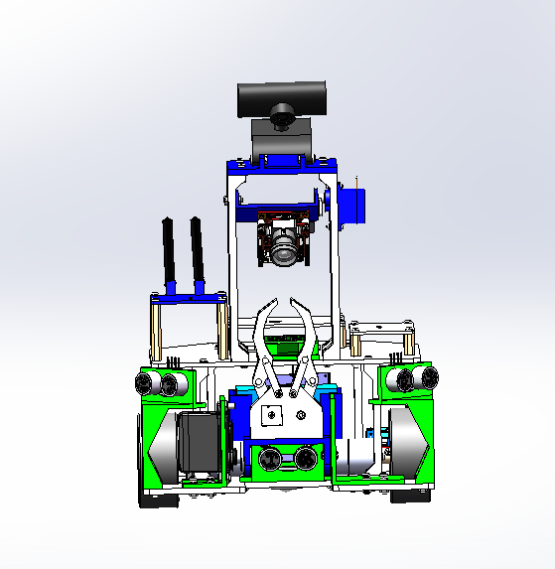

图3 最终版小车3D模型

抓取结构的最终设计在原有方案在基础上进行了优化，使其轻量化且体积较小，仍为两个自由度，用两台舵机控制手爪开合与机械臂旋转角度完成抓取。机械臂整体较为小巧，采用了平行支架的设计，便于定位物体，并利用双层双杆支撑保障取放物过程的稳定性，抓取货物后长度约为10cm，结构如下图所示。

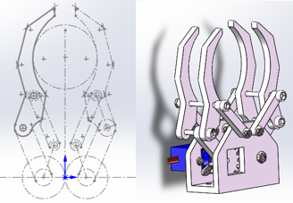

图4 机械手爪最终结构

除此之外，为保障结构设计及硬件布局的合理性，我们也利用计算验证了方案的可行性，例如，对各种情况下车身的重心位置的近似估算，对抓取结构及舵机选型是否满足使用需求的估算等等。经过计算论证，可以保证重心位置满足小车在不同情况下的运动平衡，SG90舵机满足使机械手爪开合抓取货物的需求，MG995舵机也满足使机械臂抬升稳定抓取的需求。计算说明图分别如下，具体的分析过程已经在《智能小车详细方案设计》中予以详述。

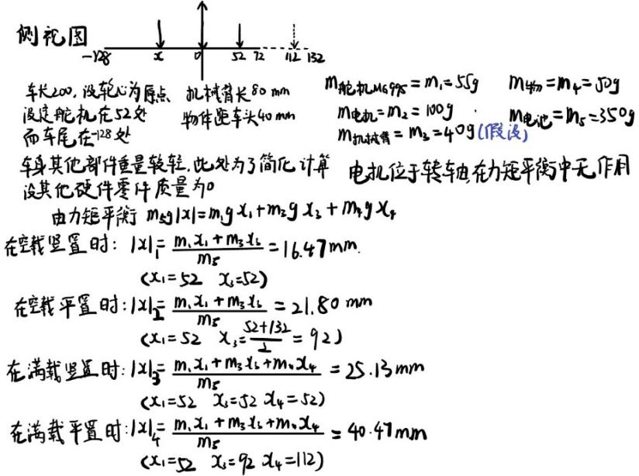

图5 各种情况下车体重心位置的计算

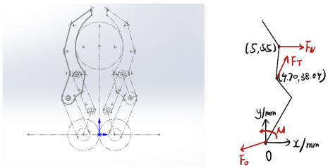

图6 抓取结构的平面设计图及计算简化模型

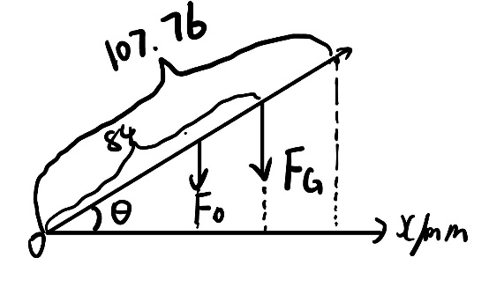

图7 机械臂受力情况简图

3.2 控制系统设计

3.2.1 硬件单元详细设计

在我们的方案设计中，对主控板的需求主要包括基本的数据运算、生成PWM信号、基本I/O、串行通信与数据收发等等，且对于算力有一定的要求。由于智能小车中主控板需要控制比较多的硬件，因此对于引脚数量需求较高。此外，还应在满足上述条件的基础上尽可能减小尺寸、降低成本。综合上述分析，我们决定选用stm32F103VET6开发板作为主控板。

课程项目所需的执行器主要包括电机、舵机及驱动器等，可以从舵机驱动能力、电机驱动能力和摩擦力校核等方面分别进行分析并验证可行性。从舵机的驱动能力来看，SG90舵机的工作电流大约为300mA，而MG995舵机的工作电流约为100mA，单个舵机的功率一般不高，可以通过单片机的引脚输出PWM对于舵机直接进行控制，电流足够。从电机驱动能力来看，我们选用的是25GA370带编码器减速直流电机，空载转速为280rpm，电机额定电压为12V，电流为0.3A，可得出额定功率最大为3.6W，经计算可得其可以满足小车的驱动需求（具体计算过程见《智能小车详细方案设计》）。从摩擦力校核来看，假设小车质量为1kg（已留有一定裕度），设地面与轮胎间动摩擦因数为μ，由平衡方程 $μmg≥2F_{f}=ma,$ 代入扭矩及转动惯量等算出加速度可得， $μ≥\frac{a}{g}=0.49$，因此对于场地的粗糙程度有一定的要求，而μ=0.49依然属于相对较为光滑的表面，经过我们对场地的考察，当前的车轮表面与场地条件基本可以满足这一条件。

课程项目所需要的传感器主要包括超声传感器、OpenMV视觉模块、JY901S惯性测量单元。超声传感器HY-SRF05的探测距离均为2cm-450cm，根据本次场地的大小以及避障的基本需求，可以满足基本需求。OpenMV采用的STM32H743核心主频可达400MHz，理论上每秒处理的帧数可达300帧，具有很好的图像处理性能，因此也可以满足循迹部分的任务需求。JY901S惯性测量单元（IMU）模块内部自带电压稳定电路，工作电压为3.3V~5V，能够在动态环境下准确输出模块的当前姿态，因此可以满足避障部分的任务需求。

各个硬件之间的通信方式大致分为如下三种：IMU、openMV与单片机通过串口通信，舵机、超声波传感器、电机编码器与单片机通过IO功能与内部协议传输信息，网络摄像头与PC通过WiFi进行图传。系统整体的电气原理图及电气连线表见其他文件。

3.2.2 运动控制详细设计

运动控制作为智能小车下位机编程调试的重点内容，考虑到模糊PID算法在任务情境下相对传统PID并没有优势反而徒增复杂度，我们最终采用了传统的增量式PID闭环控制算法。首先，将编码器测速值通过线性变换使得量纲与占空比相同，从而方便参数的调整。在遥控方面，为了保证运动的精度，我们采用按下按键时电机转动，松开按键停止的方式。运动包括前进后退，向左原地旋转和向右原地旋转，以及机械臂的升降与开合，可以通过遥控完成所有动作。循迹部分的速度调整主要通过增量PID算法，而避障部分的运动控制则较为复杂，在基本运动之外还需要有一些微调动作及短暂延时，统筹配合需要在后期调试过程中不断优化。

3.2.3 循迹算法详细设计

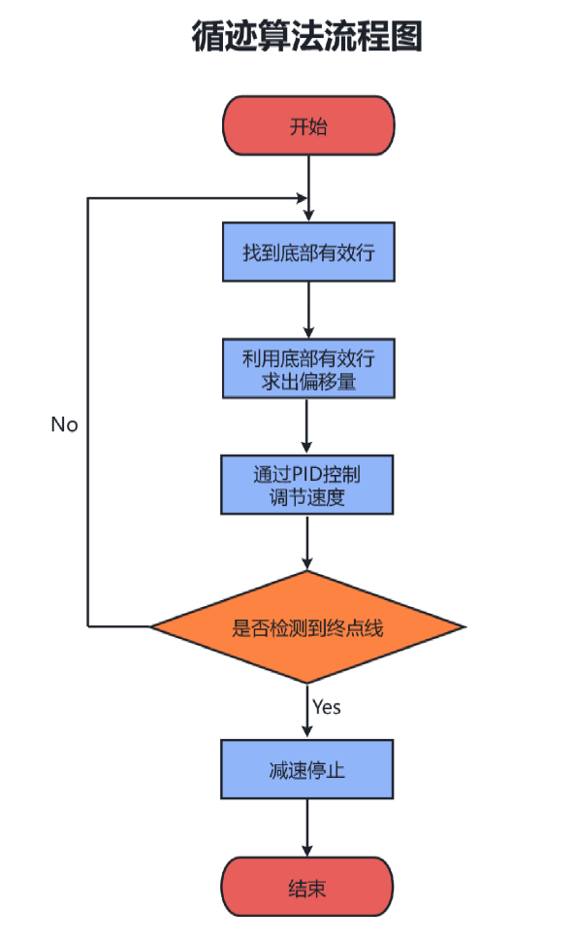

图8 循迹算法流程图

循迹算法的流程图如上，在小车前进过程中，需要通过OpenMV获取图像，并在二值化及滤波处理后找到底部有效行，计算出道路中点与小车所在位置的偏移量，并将该信号反馈给PID控制函数。

pos_pid=KPR×（a-b）+KIR×a+KDR×(a-2b+c)，a、b、c分别为过去三次的偏差量，KPR、KIR、KDR分别为比例常数、积分常数、微分常数，以调节小车速度及前进方向。

具体而言，道路中点与小车所在位置的偏移量主要依靠图像中两条黑线的中点与图像视野的中点来体现，具体的计算过程经历了一次优化，计算方法如下两表所示。在第一种计算方法的基础上，优化后的计算方法可以依据上次记忆的数据来基本保证找到两条线的中点，避免了小车出现循一条线后不能重新再循两条线的现象。

表2 第一版循迹图像识别算法

|  |  |
| --- | --- |
| 底部有效行中黑线数目 | 决策方式 |
| 1 | 寻线的中点 |
| 2 | 寻两线中心点，若有一线在视野中心附近，寻该线 |
| 3 | 寻中间线的中点 |
| 4 | 寻前两条中心点和后两条中心点之中与视野中心偏差较小者 |

表3 第二版循迹图像识别算法

|  |  |
| --- | --- |
| 底部有效行中黑线数目 | 决策方式 |
| 0 | 若上次看到线，则根据上次的偏移方向，反向偏移  若上次没看到线，且多次偏移后仍未看到，则再次反向 |
| 1 | 若上次看到两条线，则比对上次偏移量与该线中心偏差判断丢线情况  若上次看到一条线或没看到线，则按上次的方向继续偏移 |
| 2 | 若上次看到两条线，则寻两线中心点  若上次未看到两条线，根据上次偏移方向判断这两条线是否正确，不正确则继续按原方向偏移 |
| 3 | 两两求中点，比较与上次偏移量的偏差，取在其附近者  若两者均与上次偏移量偏差较大，根据上次偏移方向判断正确两条线 |
| 4 | 寻前两条中心点和后两条中心点之中与视野中心偏差较小者 |

3.2.4 避障算法详细设计

避障部分算法的详细设计最初采用人工势场法与随机法的加权方法，具体流程图如下图所示。

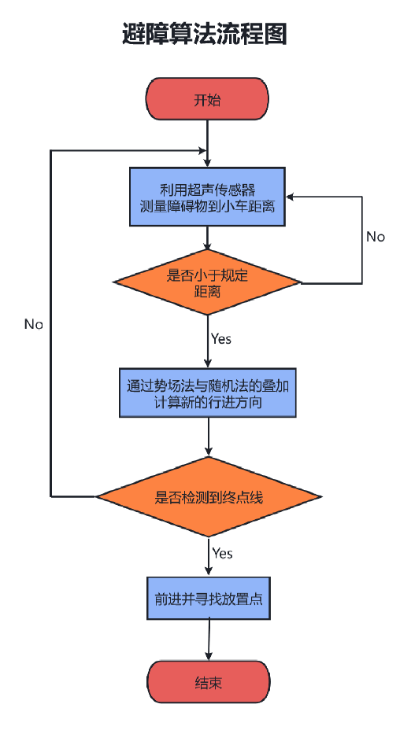

图9 避障初版算法流程图

算法处理的过程中，迭代求解小车运动新方向的过程具体如下。首先是通过IMU确定小车位置，并通过超声确定小车前方左中右三侧距离障碍物的距离，二者是小车需要接受的主要数据。其次是通过建立目标点的引力场及障碍物与围栏的斥力场，确定小车周围方向的势能高低，从而选择最低势能方向。具体来说，可以在小车的周围画出一个小半径的圆形，在其上取出八个点，通过计算比较八个点中势能最小点，并以小车所在位置到该点的方向为下一步方向。同时，还需要通过随机算法确定方向，即小车前方的三个超声传感器中，左侧传感器检测到某个距离内的障碍物则右转，右侧传感器检测到障碍物则左转，正前方传感器检测到障碍物则向任意方向选择90度，左方及前方、右方及前方检测到障碍物则同理改变方向。最后需要将人工势场法得到的方向与随机法得到的方向进行加权，由此获得最终小车前进的方向。

在实际的调试过程中，我们发现用IMU积分获得小车所在坐标误差超过了可接受范围，且将人工势场法与随机法加权后每步计算前进方向所需算力较高使小车行动迟缓，于是我们又采用了一种较为简便可行的算法。具体而言，第二版算法主要依靠avoid_dir变量储存小车的运动方向，这既可以保证使小车不会绕回起点，又可以起到依靠具体情境灵活决策的作用，具体算法可总结如下表（以小车起点到终点为前，相反方向为后，is_close1-is_close4分别代表前方、左前、右前、后方超声探测到的距离，servo_angle为后方超声舵机的角度，完全向左为0度，完全向右为180度）。

表3 第二版避障算法

|  |  |  |  |
| --- | --- | --- | --- |
| avoid_dir | 示意简图 | 决策方式 | |
| 0（向前前行） |  | ((is_close2<260)&&(is_close1<220))||(is_close2<50) | 右转 |
| ((is_close3<260)&&(is_close1<220))||(is_close3<50) | 左转 |
| (is_close1<200)&&(is_close1>=60) | 任意左右转 |
| (is_close1<60)||(is_close2<40)||(is_close3<40) | 后退 |
| 每20次avoid_dir==0利用IMU修正一次方向 | |
| 1（向左前行） |  | (is_close3>230)&&(is_close4>400)&&(is_close4<=1000)&&(servo_angle==180) | 右转 |
| ((is_close1<230)&&(is_close3<230))||(is_close1<100) | 后退 |
| 其他 | 直行 |
| 2（向右前行） |  | (is_close2>230)&&(is_close4>400)&&(is_close4<=1000)&&(0==servo_angle) | 左转 |
| ((is_close1<230)&&(is_close2<230))||(is_close1<100) | 后退 |
| 其他 | 直行 |
| 3（向右后退） |  | (is_close3>230)&&(is_close4>300)&&(servo_angle==180) | 右转 |
| ((is_close3<230)&&(is_close4<120)&&(servo_angle==90))||((is_close4<80)&&(servo_angle==90)) | 左转 |
| 其他 | 后退 |
| 4（向左后退） |  | (is_close2>230)&&(is_close4>300)&&(0==servo_angle) | 左转 |
| ((is_close2<230)&&(is_close4<120)&&(servo_angle==90))||((is_close4<80)&&(servo_angle==90)) | 右转 |
| 其他 | 后退 |
| 5（贴左向后） |  | (is_close2 > 230) &&(is_close4 > 400) &&(servo_angle ==0) | 左转 |
| (is_close3 > 230) &&(is_close4 > 400) &&(servo_angle ==180) | 右转 |
| 其他 | 直行 |
| 6（贴右向后） |  | (is_close3 > 230) &&(is_close4 > 700) &&(servo_angle == 180) | 右转 |
| (is_close2 > 230) &&(is_close4 > 700) &&(servo_angle ==0) | 左转 |
| 其他 | 直行 |

3.2.5 自主取放物及模式转换算法详细设计

小车的自主取物利用识别最大色块并反馈中心点来反馈OpenMV视野中心横坐标与最大色块中心横坐标之间的误差及OpenMV视野最底部行与最大色块中心纵坐标之间的误差，分别在运动决策中起到对准方向及在合适位置停止的作用；而自主放物主要利用识别黑色圆圆心的方法，具体方法有两种，一是利用OpenMV内置函数，二是利用二值化图像逐行检测，而反馈误差的方式及相应作用于取物过程中相同。不同模式之间的转换包括从取物到循迹的转换及从循迹到放物的转换，二者均主要通过检测到一条较长的水平黑线来作为判断依据，具体的调参及增加判断条件的优化过程会在调试与测试部分提及；二者的不同之处在于，为协同OpenMV各阶段算法，在从取物模式转换至循迹模式的过程中，会先转换至预循迹状态。

1. 调试与测试

4.1 运动控制调试

为了尽量保证电机转速在连续变换条件下的稳定性，我们采用了一套相对温和的PID参数，尽可能避免转速的跳变。对于具体的循迹过程中的速度调整，我们沿用了详细设计中的方案，采用类似于增量PID的算法，根据OpenMV发送给下位机的多次横向偏差数据，按照设定的参数计算出轨迹的曲率，再转化为曲率半径和转向角速度，从而进行差速转向。但是在调参的过程中我们发现，PID算法的参数随着一些客观条件的变化会不断发生改变，因此需要较长的调试周期。避障环节内的运动控制则相对复杂很多，因为涉及到很多微调的小动作，所以如果要在50ms一次的控制周期中完成这些单独的动作，我们应用了大量的标志位去标识这些动作，例如定角度旋转、以及转向之后的短暂停留等等。例如我们要旋转某个固定角度，就计算出旋转这一角度需要的周期，然后通过标志位每次循环自增1，达到目标次数后归零的方式完成旋转动作。同时为了防止电机在正反转交替的过程中产生跳跃带来不稳定性，我们在每次旋转或者后退动作的前后加入短暂的停车稳速。

4.2 循迹算法调试

循迹算法在第一版调试参数后第一次实验就可以成功完成循迹任务，在老师的指导下，我们又将算法进行了优化，以确保小车在循单线后依然可以切换为循双线模式，保障任务的顺利完成。之后的循迹调试与代码优化主要包括参数调试与增强适应性，一方面利用OpenMV不断实验调整出满足要求的参数，另一方面则考虑更多情况，以确保最大限度地将小车的运动状态与算法相融合，提高算法对不同运动状态及情境的适应性。

4.3 避障算法调试

避障算法在第一版调试参数后可以在计算机仿真中表现出较好的性能，但在实际应用的过程中，我们发现IMU的积分计算小车坐标的误差超出了可接受范围，且已有代码对于单片机算力要求较高。因此，为提高可行性，我们将代码进行简化优化，提出了利用avoid_dir储存运动方向并执行不同决策的算法。算法优化的过程主要包括计算机仿真及实际调整，在用MATLAB进行仿真之外，为真实模拟小车在不同输入信号下的各种情境下的单步决策，我们也利用程序自身的输入输出对其决策合理性进行了验证与优化，如下图所示。在实际调整的过程中，我们主要通过修改参数值来优化算法，通过增加判别条件来细化算法，例如增加了在小车与障碍物某一方距离小于极限最小值时小车的原地后退运动状态等。

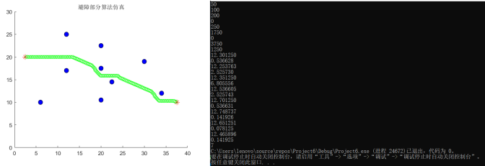

图10 避障部分调试方式

4.4 自主取放物及模式转换部分调试

在自主取物的调试过程中，考虑到黑色圆形可能被物块遮挡，我们在多种想法中最先落实了识别最大色块的方式确定物块坐标的方法，但开始时物块为银白色，仅根据反光特点调整阈值与地面向区分，会明显受到环境影响，且输出结果较不稳定。之后在老师的建议下我们将物块贴上红色贴纸，修改阈值以辨别红色色块，在调试之后可以成功反映红色色块中心点与小车的横向及纵向误差。

在自主放物的调试过程中，我们最先采用了OpenMV内置的识别圆心的函数，通过识别到的圆心处的坐标反馈横向及纵向误差，在反复调试函数参数及阈值后，仍然可能出现输出结果不稳定的情况，因此改为了将图像二值化后逐行寻找跳变点计算圆心位置的方式，在依据实际情况优化算法后，识别黑色圆形圆心处坐标并反馈误差获得了较好的效果。

在模式转换的过程中，从取物模式转换为循迹模式时，通过收取货物抓取信息进入预循迹状态，开始检测底部有效行，当底部有效行黑色较多时进入循迹模式，在调整参数后，这一方法获得了较好的效果。而从循迹模式转换为放物模式时，利用类似方法检测黑色较多时切换模式仍不能在调整参数后获得较好的效果，考虑到可能由于车速较快及图像处理与信息传输不及时造成缺乏此情况，我们在切换条件里增加了从底部有两条线到没有线的情况，由此解决了这一问题。总体而言，在调整参数及优化算法后，小车最终可以在各个模式之间稳定转换且不对循线过程产生干扰。

1. 小组分工

无论是循迹还是避障，每一部分的顺利完成均是小组三人通力协作、紧密配合的结果，依照老师的要求，我们在分工时既有个人主负责的部分，也保持频繁交流，积极参与在其他成员的工作中，分工安排表大致如下：

表5 小组分工安排表

|  |  |  |
| --- | --- | --- |
| 成员 | 主负责内容 | 协助完成内容 |
| 荆尹浩宇 | 小车运动控制、模块集成与调试、通讯 | 机械结构设计、避障算法设计 |
| 滕一铭 | 机械结构设计、循迹算法设计 | 自主取放物、模块集成调试 |
| 张佳悦 | 避障算法设计、自主取放物图像识别 | 循迹算法设计、通讯 |

1. 课程感受及建议

小组三人对课程的感受及建议分别如下：

**荆尹浩宇：**

本次课程作为一个以完成一个完整的机电系统项目的实践课程，在短短五周的时间里让我们从文献调研开始，经历了硬件选型、结构设计、元件调试、车体加工、集成调试的设计制造全过程，强度高于我们先前接触的任何一门课，也确实在这一过程中锻炼了我的自学能力与抗挫能力。我在项目中主要负责的是小车运动的整体调试以及系统的整合，这一部分的工作和硬件间的配合联系紧密，决定了我必须了解智能小车上每一个部件的运行原理、具体职能以及在程序中应该占有的资源。这对于平时做事常常出bug的我来说无疑是一次巨大的挑战，也的确经历了很多的波折。但是通过我不断加班调试，不断去熟悉程序的每一个部分，两个队友也能够与我互相帮助同理协作，最终能够顺利完成初期设计的目标时，感受到了莫大的成就感。

具体到知识及实践的启示本身，首先我的编程能力、对于大型嵌入式工程项目的把握能力与理解相比于春季学期学完计算机硬件基础课程后有了很大的提高，本课程让我充分运用所学的知识实现目标，也能算作一种相互促进的学习过程。其次，我对于机械类科创项目中常用的各种硬件都有了基本的认识与使用经验，再加上对于控制理论、检测技术的初步抽象认识，本课程将能让我更容易地入门到机械系的科创科研中去。此外，在辅助队友进行小车结构设计的过程中，我也积累了机械设计的经验教训，其中的成功之处与遗憾之处都能为后面相关的学习与应用提供参考。课程的学习过程虽然很累，也遇到了大量困难，但过程中得到的收获也是完全值得的。

最后在对于课程的感想与建议上，首先要感谢两位老师在我们设计调试的过程中给予的及时、中肯、明确且有启发性的指导，能在我们思路卡顿时为我们指出道路，在我们误入歧途时也能耐心纠正。同时也要感谢两位队友对我一些反常决策的理解、支持与宽容，没有他们的全力以赴就没有最后小车的顺利通过测试。还要感谢其他各组的同学，虽然表面上是竞争关系，但在调试过程中我们不断交流合作互相帮助提点，体现出了机械00的凝聚力与战斗力。在对课程的建议方面，我认为可以将文献调研和详细设计做一点整合，因为实际上我们在详细设计过程中需要根据当时的需求去重新调研，文献调研阶段得出的很多结论在详细设计时也会被发现不适用，很大程度上第二阶段在否定第一阶段的工作（比如我们组在麦轮与普通轮间的转变）。如果将这两部分整合，让各组在设计过程中进行调研，应该能对各组的工作效率有一个大的提高。最后再次感谢老师们的精心设计与耐心指导，也希望这门课能越来越好！

**张佳悦：**

从文献调研、需求分析与任务分解，到详细设计、装配集成与调试测试，这门课程让我们在从零开始做成一辆智能小车的过程中收获了成就感，也让我们一窥机电系统知识体系的全貌。

回忆课程项目的整个过程，总体而言我有两点较大的收获。一是对机电系统之“系统”有了更全面的把握，时间维度上的调研、分析、设计、实现的系统让我体会到了机电系统设计与实现、调试与优化之间的密切联系，任何一个之前结构设计或软件设计的考虑不当都需要之后更多的精力来调整修正，全面系统的分析设计过程也培养了我们系统性思考问题的能力；知识体系上的集机械与电子为一体的系统让我们更深入地了解了设计机电系统所需要具备的结构设计知识、编程开发思路、模块协作方式与调试优化方法，也让我们在实现任务的同时提前了解了一些自动控制理论、测试与仪器等课程的知识，为之后的学习科研奠定了基础，我也在OpenMV程序的集成调试中积累了系统性编程的经验，在文档的统筹编写中更全面地了解了各部分的知识；比赛任务的循迹、避障、自主取放物设计的系统也让我们掌握了任务驱动型学习的方式，积累了以需求为导向合理设计的经验，为我们的学习与讨论提供了实际应用的价值；老师们从机电工程系统介绍、原理方案设计指导到机械结构设计、嵌入式编程的系统讲授也让我们从不同角度对任务有了更好的把握，逐渐完善了我们的知识体系，在跟进过程中的及时纠错也让我们少走了不少弯路。二是对设计实践中的“实践”有了更深的体会，一方面是在焊接、修整3D件等动手实践中锻炼了基本的实操能力；另一方面，无论是避障部分在人工势场法调参完成后发现IMU积分求距离的误差过大而被迫临时调整方法，还是调整后的简化避障程序中的参数因传输延迟及硬件条件限制等因素与最初的数学计算参数值相差甚远，亦或是各种硬件问题让我们状况频出，都让我更深刻地认识到“纸上得来终觉浅”，认识到实践与理论之间存在的明显差异。

在学习实践方面的收获之外，我有两点较深的感受。一是任何时候的努力都不算晚，无论是比赛前两天因硬件问题我们的集中熬夜调试，还是在避障比赛前看到场地障碍物较密集后的临时调整参数、增加原地后退状态，我深刻地感受到以积极的态度面对任何困难到最后一刻，总可以获得不令自己后悔的结果。二是小组的通力协作至关重要，我们三人之前有过合作经验，因此在任务中紧密配合，矛盾分歧较少，劲往一处使，最终得以顺利完成任务，在此感谢两位同学对我的帮助，让我真正感受到了团队的归属感。

在课程建议上，我有两点不太成熟的建议。一是较早地布置避障场地，避障部分的任务因开始缺乏场地，同学们大都只能利用计算机仿真状态优化算法，之后转入循迹部分的工作，如果可以较早布置避障场地，或许有利于提升避障部分的算法优化效率，避免临时调整算法的状况。二是将避障场地也改为白色上印有黑线及黑圈的场地，囿于场地上有较多其他干扰及布置较晚，我们未能将避障部分的自主取放物代码与实际状况相配合，是一点小遗憾，相信之后的学弟学妹们可以实现这一任务。

总体而言，这门课已经让我们体验了机电系统设计与实现的全过程并提升了综合运用知识、合作沟通、任务导向解决问题的能力，在此感谢各位老师的辛苦付出。

**滕一铭：**

我在此项目中主要负责机械结构设计以及循迹算法两个模块。在此课程之前，我还从来没有经历过如此大型的机械系统的设计与装配。虽然每一个零件的建模都不算困难，但要将它们协调统一，形成一个有机的整体却并不容易。建模不是“拍脑袋”的事情，各零件之间的尺寸能否配合、装配是否方便都应该仔细去考虑，我也正是因为经验不足、计算和测量不够精细，导致后续在加工装配的过程中出现了各种装配困难、尺寸配合不上的问题，以致反复修改模型，重新加工，这其中的经验与教训也为我后续的学习和实践提供了参考和指导。

循迹相对来说不是一个复杂的任务，但我在完成的过程中也遇到了不少波折。在算法编写之前，由于对OpenMV的库函数不熟悉，导致我在很长一段时间内不知图像处理该从何着手；在算法的编写过程中，我又因程序结构不当等各种问题，导致输出结果出现偏差。在将循单线改为循双线之后，我更是在调试中不断地发现问题，完善程序。总之，在整个循迹算法的构想、编写与调试过程中，每一条语句的位置都至关重要，每一种情况的考虑都该细致周全，这对于我的逻辑思维无疑是一个有效的锻炼。

对于本课程，我主要有以下两点建议。一是可以适当延长详细设计的时间，缩短原理方案设计的时间，这样我们有更多的时间完善方案，修改设计；二是可以适当提早加工、装配、调试的时间，在详细设计的后期同时推进，这样我们可以有更多的时间去发现问题、解决问题。

最后，感谢两位老师一直以来的悉心指导，我们才得以打开思路，完善设计；感谢浩宇作为组长对我们的及时督促，使得我们的工作能够顺利推进；感谢佳悦作为队友对我的工作提供的支持和帮助，使得我的工作能够更加高效地完成；也感谢其他组的同学，在和他们的交流与讨论中，我们才得以发现自己的不足，不断改进。虽然对于课程还有很多遗憾，比如避障的自动抓取未能完成，但是我们也收获了很多成功的经验与失败的教训，希望今后学弟学妹们能够完成我们未完成的任务，也希望课程能够越来越完善，越来越成功！